Durée : 07 h

Les nombres relatifs
Présentation et comparaison.

Chapitre : 3

Niveau : 1APIC

https://www.dorosmaroc.com/
Matière : Mathématiques

https://www.dorosmaroc.com
Les extensions

- Les opérations sur les nombres relatifs ; rationnels et réels.
- Développement et factorisation.
- Résoudre des problèmes.
- Identifier les nombres décimaux relatifs positifs et négatifs.
- Connaître et Utiliser Les nombres relatifs.
- Déterminez l'origine de la droite graduée et la sélection de l’unité.
- Calculer la distance entre deux points Sur une droite graduée.
- Utiliser la notion d’opposé
- Comparer deux nombres relatifs.
- Ranger des nombres relatifs en ordre (croissant, décroissant).
- Les nombres décimaux positifs.
- La comparaison des nombres décimaux positifs.
- La géométrie (La droite – L’unité - La distance)
Les compétences

Les prérequis

- Présenter les nombres décimaux relatifs à partir d'activités qui dépendent de l'expérience de l'élève.
- L'utilisation de la droite graduée et la calculatrice pour introduire les nombres décimaux relatifs.
- Utilisation du terme (entier relatif).
- La valeur absolue est considérée en dehors du programme
Orientations pédagogiques

Les nombres positifs sont les nombres supérieurs ou égaux à zéro.
Ils s’écrivent avec ou sans le signe « + ».

- Présentation des nombres relatifs :
- Les nombres positifs :
- Définition :

- Exemples :
Les nombres suivants sont des nombres positifs :
$$0 ;; 11 ;; 5,2 ;; +127 ;; 11,25 ;; +15 ,37 ;; 0,025$$
- Les nombres négatifs :
- Définition :

- Exemples :
Les nombres suivants sont des nombres négatifs :
$$0 ;; -21 ;; -9,12 ;; -327 ;; -11,25 ;; -15 ,37 ;; -0,075$$
- Remarque :

- Repérage sur une droite graduée :
- Définition :

- Exemples :
On considère la droite graduée suivante.
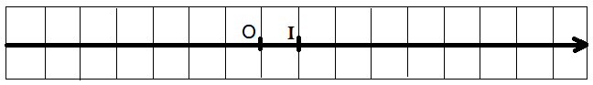
- L’origine de la droite c’est le point $O$.
- Le sens : de $O$ vers $I$.
- L’unité de graduation c’est $OI$ .
- Abscisse d’un point sur une droite graduée :

- Remarques :

e) Exemple :
On considère la droite graduée suivante telle que l’unité de graduation est $OI$ :
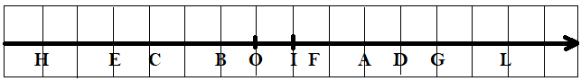
- Déterminer les abscisses des points : A ;B ;C ;D ;E ;F ;G ;H et L.
$x_{A}=…$ ; $x_{B}=…$ ; $x_{C}=…$ ; $x_{D}=…$ ; $x_{E}=…$
$x_{F}=…$ ; $x_{G}=…$ ; $x_{H}=…$ ; $x_{L}=…$
https://www.dorosmaroc.com/
Activité 01 :
Remarquer l’immeuble à coté qui est constitué de 11 étages
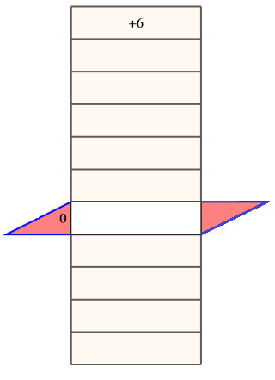
Parmi les 11 étages, il y’on a 4 étages sous-sol
Le plus haut étage est le huitième étage par rapport au rez-de-chaussée On indique cet étage par le nombre 6 ou +6 pour indiquer s’il est au-dessus du rez de chaussée
- Considérons le rez-de-chaussée 0 Par quel nombre on indique les étages sui- vantes :
- La troisième étage au-dessus du sol
- La troisième étage sous-sol
- La première étage sous-sol
- La deuxième étage au-dessus du sol

Activité 02 :
- a : Tracer une droite horizontale, et nommer l’un de ses point O
b : De part et d’autre du point O, repérer avec le compas, l’unité de longueur choisie Compléter ensuite les graduations avec des nombres relatifs comme le montre la ﬁgure suivante
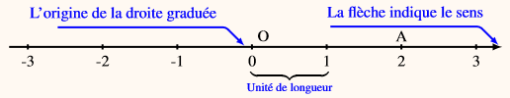

- Le point A est repéré par le nombre 2. On dit que 2 est l’abscisse du point A
a : Placer sur la droite graduée le point B d’ascisse−4
b : Placer ensuite les points : A’ et B’ les symétriques respectifs des points A et B par rapport à l’origine O
- Lire les abscisses des points A’ et B’
- Quelle est la longueur du segment [OB] ? du segment [OB’] ?

Activité 04 :
- Recopier puis compléter :
$$a$$ | 16 | 25 | 4
$$b$$ | 4 | 100 | 36
$$\sqrt{a}$$ | … | … | …
$$\sqrt{b}$$ | … | … | …
$$\sqrt{a}×\sqrt{b}$$ | … | … | …
$$\sqrt{a×b}$$ | … | … | …
- Conclure.

Activités

Contenu du cours et applications

- Si l’unité de graduation est $OI$ , alors : $x_{O}=0$ et $x_{I}=1$.
- Les nombres positifs se trouvent à droite de zéro, et les nombres négatifs à gauche de zéro.

Chaque point d’une droite graduée est repéré par un nombre relatif appelé abscisse du point M ; Noté $x_{M}$.

Une droite graduée est une droite sur laquelle on fixe :
- Un point appelé origine de la droite graduée.
- Un sens.
- Une unité de graduation.

Le nombre 0 est un nombre positif et négatif.

Les nombres négatifs sont les nombres inférieurs ou égaux à zéro.
Ils s’écrivent avec le signe « _ ».

1/2

- On appelle distance à zéro d’un nombre, la distance entre le point d’abscisse à ce nombre et l’origine.
- La distance est toujours positive.

Activités

Activité 03:
Le tableau suivant représente les températures qui ont été prises à la ville Midelt pendant quelques jours de semaine précédente :
Jours | Température
Lundi | 4°
Mardi | 2°
Jeudi | -1°
Vendredi | -3°
Dimanche | 0°

- Placer les points en représentant ses dégrées de température sur une droite graduée.
- Comparer les degrés de température pendant :
- Lundi et Mardi.
- Jeudi et Vendredi.
- Mardi et Vendredi.
- Dimanche et Jeudi.

Contenu du cours et applications

f) La distance d’un nombre à zéro :

g) Exemple :
- La distance de 4 à zéro est égale à 4.
- La distance de -11 à zéro est égale à 11.
- Les nombres opposés :
- Définition :

- Exemple :
- L’opposé de 7 est : -7
- L’opposé de -15 est : 15
- L’opposé de 0 est : 0
II) Comparaison de deux nombres relatifs :
- Propriétés :

- Remarque :

https://www.dorosmaroc.com
0 est le plus grand des nombres négatifs et le plus petit des nombres positifs

- Si deux nombres positifs, alors le plus grand est celui qui est le plus éloigné de zéro. Par exemple : $" 14>8 "$
- Si deux nombres négatifs, alors le plus grand est celui qui est le plus proche de zéro. Par exemple : $" -17>-28 "$
- Si deux nombres de signes contraires, alors le plus grand est le nombre positif. Par exemple : $" 2>-4 "$

Deux nombres opposés sont deux nombres qui ont la même distance à zéro et sont de signes contraires.

2/2

